## 4.3典型铣削刀具

### 面铣实例2.bmp4.3.1 平面铣削

面铣是最普遍的铣削工序，可以使用多种不同的面铣刀具进行。具有45°主偏角的面铣刀具最常用，但是在某些特殊工况下圆刀片刀具、方肩刀具等会带来更佳的铣削效果。

我公司较为典型的面铣加工有汽缸中分面铣削等，加工面的精度要求较高，使用到的面铣刀具有INGERSOLL、WALTER、TaeguTec、株洲钻石等多个著名刀具品牌，根据加工工况的不同涉及到多种刀具类型。

常用面铣削刀具及其切削范围（切削深度ap和每齿进给量fz）

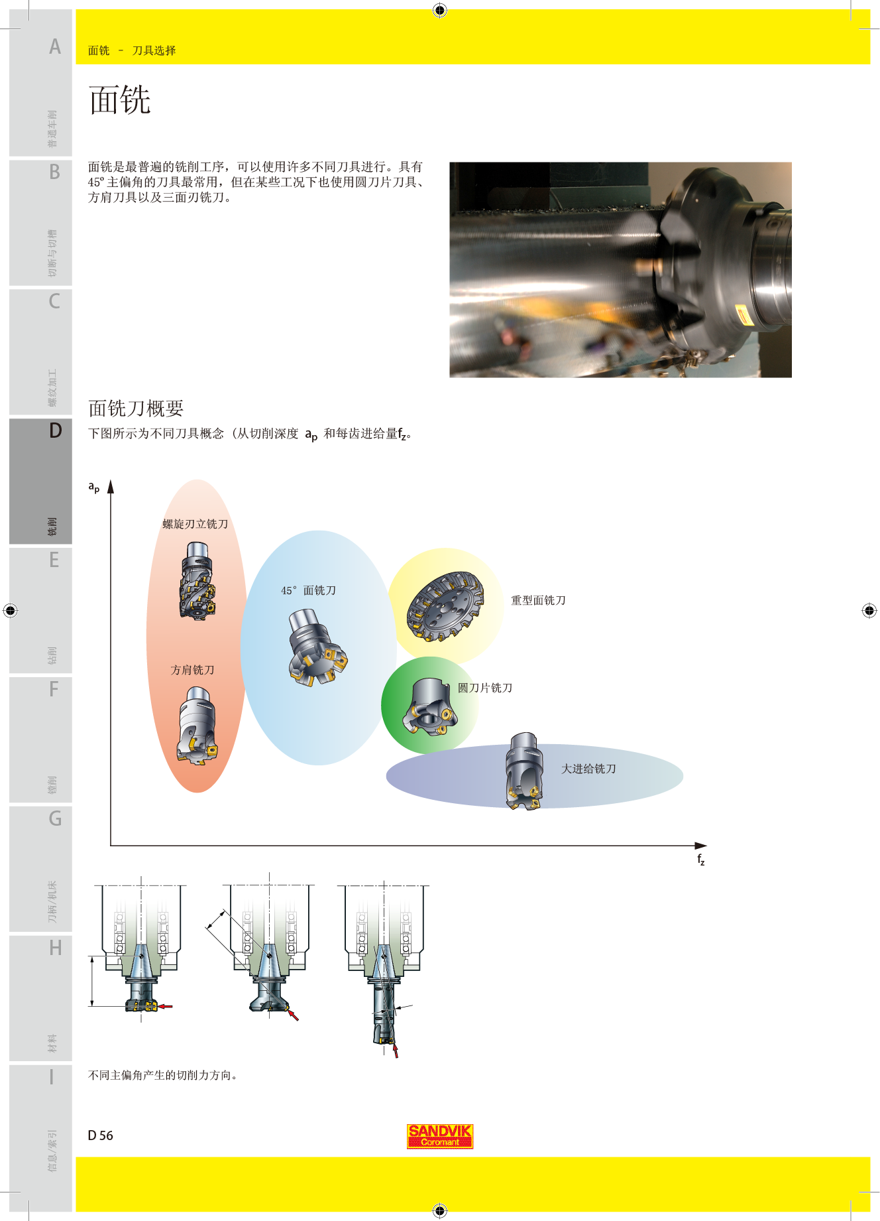

**1、常用面铣刀具的选择**

我公司目前在用的面铣刀具基本为机夹可转位式面铣刀，根据刀具结构和用途主要有以下几类：

|  |  |  |
| --- | --- | --- |
| 刀具类型 | 图示 | 应用 |
| 45°面铣刀 | 45度面铣刀.bmp | 一般用途的首选  减小长悬伸时的振动  切屑减薄效应使得可以采用较大进给，提高生产效率 |
| 60°-75°面铣刀 | 75度面铣刀.bmp | 良好的切削深度能力  相对均匀的切削力和允许高进给率的薄切屑效应 |
| 90°面铣刀 | 方肩铣刀.bmp | 薄壁零件  装夹刚性较差的零件  要求90°角成形场合 |
| 圆刀片铣刀 | 圆刀片铣刀.bmp | 通用刀具  强度最大的切削刃  每个刀片可多次转位  优先推荐于耐热合金的铣削 |
| 大进给铣刀 | 大进给铣刀2.bmp | 更小主偏角使切削更薄，可以采用更高切削进给  弱刚性机床的高效铣削  较浅的切削深度 |
| 重载面铣刀 | 重载面铣刀.bmp | 重型铣削应用  大余量材料去除  高强度刀体可承受高温和高切削力 |

**2、典型面铣刀具的应用**

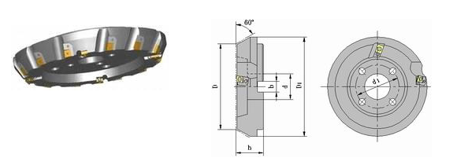（1）5CKK型重型面铣削刀具

5CKK型重型面铣刀具最早为INGERSOLL公司开发的粗精复合型面铣削刀具，后经哈一工、哈量等国内刀具制造厂商引进后在国内得到了较为广泛的应用，该型刀体可安装两种类型的刀片，安装LSE435R-100型刀片时，铣刀形成双负前角，用于高强度材料及铸铁内材料的铣削，安装LPE435R-100型刀片时形成负正前角，用于不锈钢等材料的铣削。



该型刀具在设计上有以下特点：

* 立装设计，适用于重载切削。
* 配有L型刀座，抗冲击性强，刀体不易损伤。
* 配有修光刃，可以显著提高加工面粗糙度。

重载面铣型刀具主要应用于大型龙门型铣床、大功率镗铣床上对重型锻造或热轧材料毛坯、铸件和焊接结构进行粗铣。

这时必须去除大量材料，同时产生高温和高切削力，这对铣削刀片具有特定要求：

* 在全切削深度处主要切削刃承受重载。
* 当切削深度接近零时，磨蚀性氧化皮对圆角有磨损。

60°主偏角优化用于重载铣刀。该设计提供：

* 良好的切削深度能力、相对均匀的切削力和允许高进给率的薄切屑效应。
* 设计的轴向余量允许刀片有很大的平行刃带，这将产生良好的表面质量。

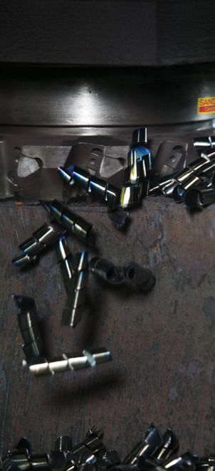**应用注意事项：**

**切入**

由于重载铣削普遍工况较为苛刻，切入通常是极为关键的；最好是采用圆弧切入，如果不能，在切入时降低进给，直到刀具充分吃刀。

**刀具位置和尺寸**

在必须进行多次走刀才能铣削大平面的重载铣削中，需要充分注意刀具位置和刀具尺寸的选择。

**切削温度**

苛刻的重载铣削产生高温。当产生大量切屑时必须注意充分排屑，防止切屑停留在刀具周围。

通过增加切削深度防止较小切削深度时刀尖与磨蚀性表皮和氧化皮摩擦，将表面接触点移动到刀片上较坚固的主切削刃上。

（2）6F2K型平面精铣刀

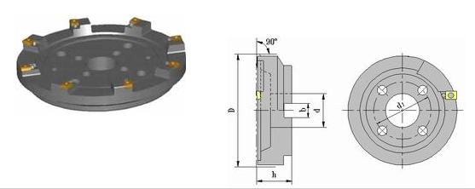6F2K系统铣刀用于加工表面质量要求较高的场合，如汽缸中分面，可获得较好的平面度和表面粗糙度。

由于刀片刃口采用大圆弧设计，一方面可以实现修光刃（Wiper）的作用，另一方面可以消除铣主轴倾斜的影响。

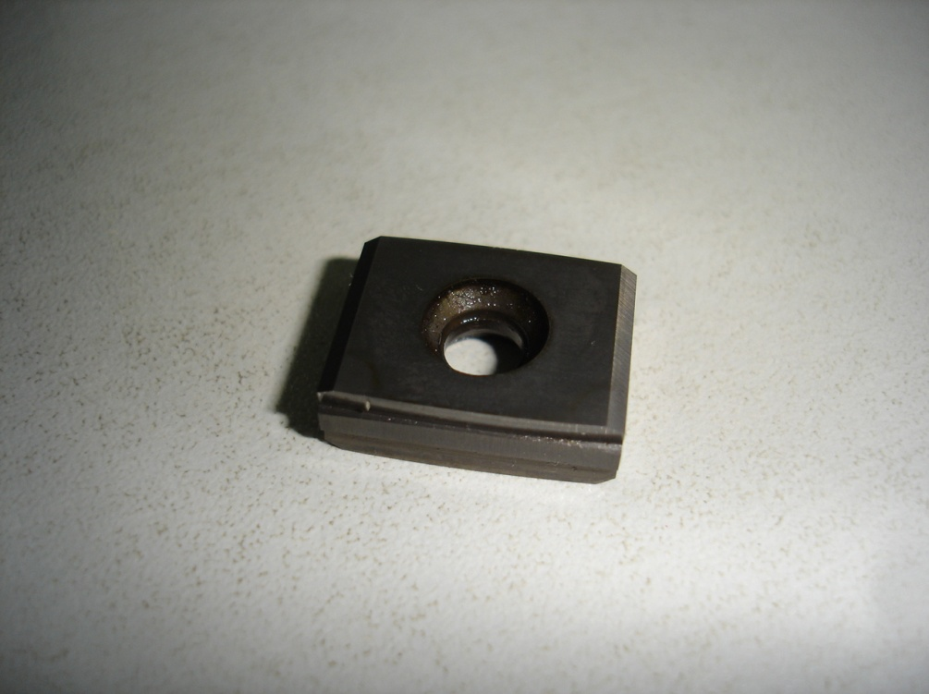该型刀具在设计上主要有以下特点：

* 最大背吃刀量0.3mm。
* 直径范围Φ100～Φ500mm。
* 可以高速进给铣削，每齿进给量可达到2～4mm。

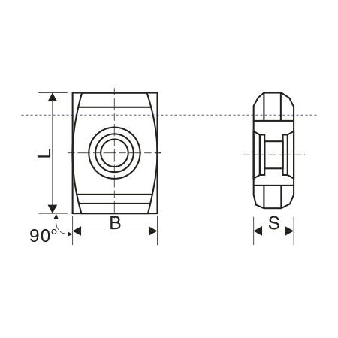该型刀具在刀片的设计上主要采用了修光刃技术，采用大圆弧的切削刃口设计，可以在较高的进给速度下仍然保持良好的表面质量。修光刃（Wiper）刀片可用于铣削大多数材料以产生良好的表面纹理。

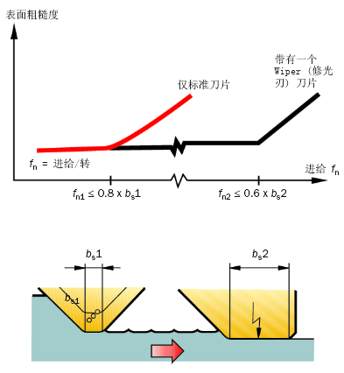使用带有修光刃的刀具时应注意：

* 切削深度应浅，以限制轴向力和减少振动风险。
* 在进行加工前对刀具轴向跳动进行检测，如果跳动不能满足要求，可考虑仅安装一片刀片进行切削。
* 安装修光刃（Wiper）刀片时要格处小心，以正确定位其长切削刃。
* 使用高切削速度和/或金属陶瓷刀片可以获得光亮表面。
* 对于粘性ISO M和S类材料使用切削液或油雾。
* PVD刀片具有锋利的切削刃，有助于获得最佳的表面质量。

### 方肩铣削.bmp4.3.2 方肩铣削

方肩铣同时产生两个面，这要求将周边铣与面铣结合在一起。用于方肩铣削的刀具最大的特点是具有90°的主偏角，刀具类型既包括了传统方肩铣刀，也包括立铣刀、玉米铣刀和三面刃铣刀进行。由于存在多种选择，因此有必要仔细考虑加工要求，以作出最佳选择。

**1、常用方肩铣削刀具的选用：**

|  |  |  |
| --- | --- | --- |
| 应用 | 刀具 | 注意事项 |
| 浅台阶  浅台肩铣削.bmp | 方肩铣刀  立铣刀  三面刃铣刀 | 较浅台台阶铣削时允许较大的径向切宽。  如果台肩深度小于75%的切削刃长度，垂直表面的质量通常无需额外精加工。  三面刃铣刀可以用铣削宽的背面台阶。 |
| 深台阶  深台肩铣削.bmp | 方肩铣刀  立铣刀  玉米铣刀 | 对于一些较深位置的台阶，可使用带接口的加长杆。  选择比面铣韧性更高的硬质合金牌号。  玉米铣刀用于粗铣较深的台阶，在稳定工况下，能够进行重载金属去除。  切削较深时需要选择较低的切削速度以避免振动。  当出现振动时，减小Vc值并增加fz值。  在ISO 40机床和更小的机床中，由于稳定性有限，推荐使用疏齿刀具。 |
| 边缘铣削  边缘铣削.bmp | 方肩铣刀  立铣刀  玉米铣刀  整体硬质合金刀具 | 较薄边缘可以使用立铣刀直接加工。  较深或较厚的边缘可以使用立铣刀通过重复“方肩铣”走刀或长刃铣削刀具一次走刀来加工。  使用重复“方肩铣”方式进行边缘铣削时必须注意最底层切削时余料边缘较薄，有可能导致刀具断裂。  密齿或超密齿刀具特别适合边缘铣。使用90°立铣刀铣削较薄边缘或浅凸缘型刀台肩时也时如此。 |

**2、方肩铣削策略**

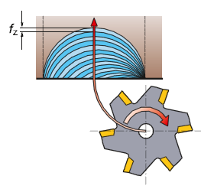**进刀**

刀具编程直接切入工件时，在切入时将产生厚切屑，直到刀具充分吃刀。这会极大降低刀具寿命，特别是是对较硬的钢、高温合金和钛合金等难加工材料，所以建议

* 降低进给

降低进给至50%，直到刀具充分吃刀。

* 圆弧切入

编程时以顺时针圆弧切入（逆时针不能解决厚切屑厚度问题）。通过圆弧切入，切出口的切屑厚度永远是零，从而允许使用较高的进给量并延长刀具寿命。

**中间切削**

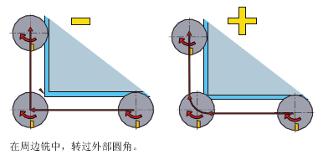切削方向的突然变化将导致与直接切入工件相同的问题，所以在中间切削时应注意：

* 保持刀具一直吃刀，如在转角位置采用圆弧编程。
* 尽可能使切削宽度ae在70%的Dc左右，以确保圆角的最大覆盖区。
* 编程应尽可能绕过间断的孔和型腔。

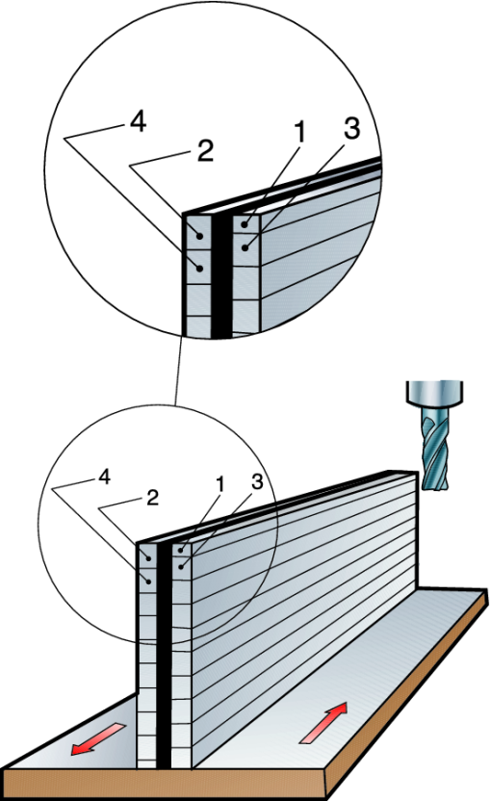

**薄壁铣削**

薄壁零件在铣削过程中极易发生振动及变形，所以有铣削过程中必须注意刀具和壁的稳定性，一般而言，采用以下措施有利于提高薄壁类零件的铣削质量：

* 使用高速技术，即小的ap/ae和高Vc，便于减少刀具冲击时间，从而减少冲击和偏斜。
* 必须使用顺铣。
* 两侧交替以非重叠走刀方式加工至给定深度，便于在加工部位提供最大的支撑。
* 优先采用较为锋利的铣削刀具，如整体式非涂层硬质合金刀具。

**圆角铣削**

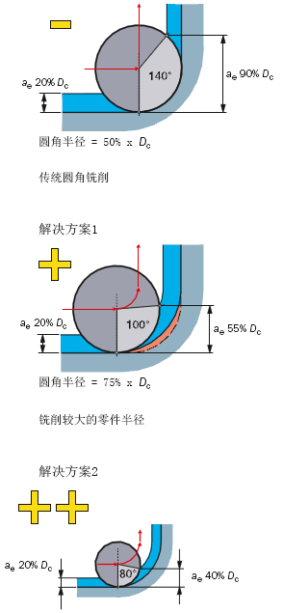进行内部圆角铣削时由于刀具的接触弧度导致切削过程变得不稳定，产生振动，导致圆角位置表面粗糙度恶化，甚至刀具崩刃或折断。

为了通过限制接触弧度的方式降低振动趋势，一般有两种方法：

* 粗加工

粗加工时使用较大刀具直径，在圆角位置编程半径大于图纸中的规定值，保证在50%的刀具直径以上，在减小接触弧度的同时保持较高的生产效率。

* 精加工

使用较小直径刀具，使刀具直径在1.5倍零件半径以下，以减小接触弧度，降低振动的趋势，提高圆角位置表面质量。

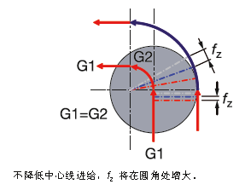

编程注意事项：

在数控机床上进行圆角位置编程时，既可以采用中心线编程也可使用刀具半径补偿进行编程，但是采用中心线编程时，刀具在进行圆弧切削时实际的fz值将增大，特别是在较小曲率半径下，有可能导致刀具断裂。因此在以中心线编程进行圆角铣削时必须降低切削进给。

### 4.3.3 槽铣

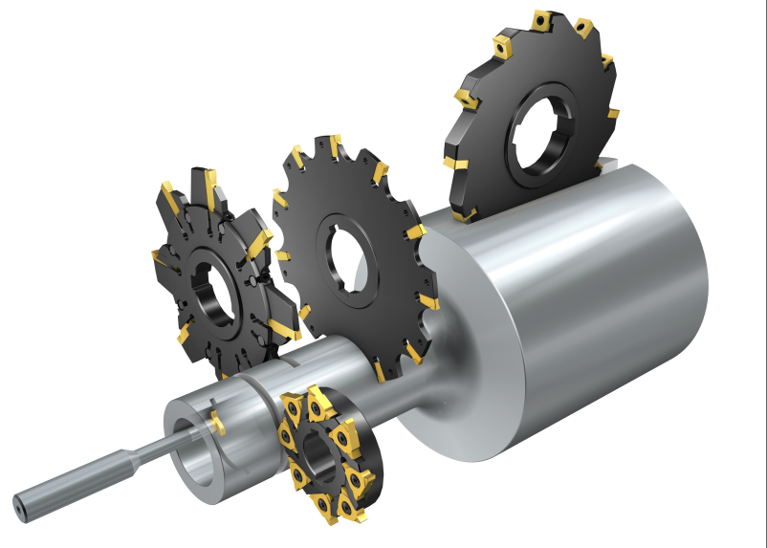槽铣一般是为了在工件上加工相应规格的槽，或者对零件进行切断，在汽轮机制造过程中槽铣应用频繁，如汽缸轴隔板槽铣削、转子轮槽粗铣等。一般来说槽铣分两种方式，既立铣槽和三面刃铣槽。

槽铣工序通常优先选择三面刃铣，这是大量长的深槽的最为合理的解决方案，但是，随着立式铣床和加工中心的发展立铣刀和各种长切削刃刀具也频繁用于各种立铣槽的加工中。

三面刃铣槽和立铣槽的对比：

|  |  |
| --- | --- |
| 三面刃铣槽.bmp | 立铣槽.bmp |
| * 优先用于开口槽、深槽、线性槽的槽铣。 * 可调宽度/公差。 * 可用于切断加工。 * 可以使用多把刀具进行排铣。 * 用于不同宽度/深度的大加工范围。 | * 优先用于封闭槽、浅槽、非线性槽的槽铣。 * 用于难加工材料时可选用摆线槽铣。 * 长刀具悬伸时可选用插铣方式。 * 易于增加半精加工/精加工工序。 * 切削力较大，排屑较困难。 |

**1、槽铣策略**

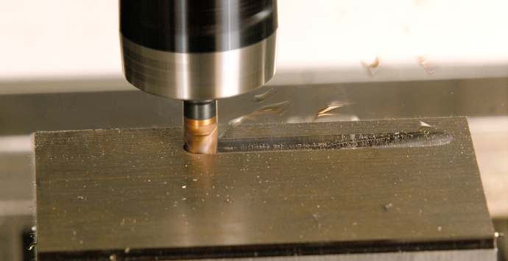**封闭槽的开槽方法**

对于长而窄的封闭槽在开槽时一般是使用钻头钻削引导孔。相对于这种方式，利于线性坡走铣有助于减少辅助时间，提高生产效率。

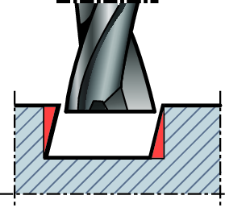**键槽铣削**

由于切削力方向和刀具弯曲趋势，直接一步完成键槽的铣削较有难度，一般建议采用小型立铣刀具分两步完成键槽的铣削：

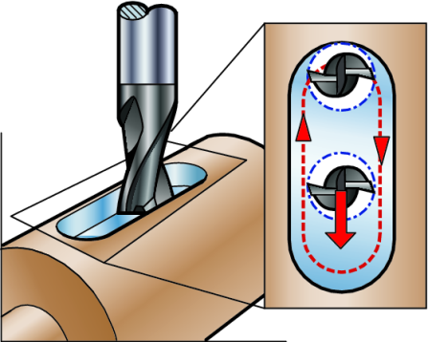

（1）键槽铣削－全槽粗加工。

（2）侧铣－采用较小的径向切深，在槽的周围进行精加工。

这样有利于获得较好的精度和生产效率。

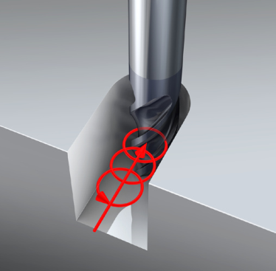**难加工材料的槽铣**

难加工材料在进行槽铣加工时由于切削力大、切削温度高，在槽铣过程中刀具寿命会明显降低，利用CAM软件编程进行摆线铣铣削有以下优势：

* 产生低的径向切削力，有助于降低振动趋势。
* 当铣削深槽时槽的偏斜最小。
* 可获得较高的生产率。
* 具有良好的排屑性能。
* 产生的热量较低。

**深槽铣削**

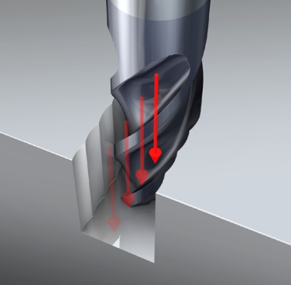深槽铣削时由于较大的刀具悬伸，很难避免出现振动问题，此时建议尝试采用插铣的方式。相对于普通槽铣方式，插铣方式理论上刀具只受到轴向力，可以在深槽铣削或较长刀具悬伸时有效降低振动的趋势。

但是这种铣削方式会明显的降低生产效率，而且必须辅助相应的精加工工序，且必须考虑刀具选型的问题。

**2、典型槽铣刀具的使用**

**（1）F2252型三面刃铣刀**

F2252型三面刃铣刀是WALTER公司设计的模块式三面刃铣刀，标准直径范围80-315mm，刀体配有可换刀夹，在轴向上刃口宽度根据刀具直径可进行1-3mm的调节，可以兼顾多种尺寸。安装正型可转位刀片，采用交错齿结构，可进行三面刃或两面刃切削。

F2252型面铣刀具的构成部件：

①刀夹

②夹紧楔

③双头螺栓

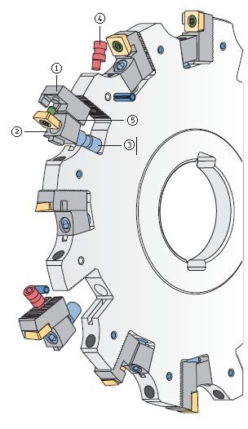④偏心螺栓

⑤弹簧垫圈

F2252型面铣刀具轴向调节的方法：

* 松开夹紧楔②的双头螺栓③，接着重新拧紧至贴紧，直到安放在夹紧楔和刀夹的前部接触面之间的弹簧垫圈⑤在夹紧楔和刀夹之间建立起一个预紧力为止。
* 通过转动偏心螺栓④将右侧刀夹①的可转位刀片切削刃调到刀刃宽度的一半（对于三面刃铣刀与铣刀体对称）。
* 接着对左侧刀夹①进行与上一条相同的操作（对于三面刃铣刀，为刀刃宽度的一半）。
* 同时注意偏心螺栓④是否足够拧紧，必要时使双头螺栓③拧紧，即提高弹簧垫圈⑤的预紧力。
* 用规定的扭矩牢固拧紧双头螺栓④。
* 再次检查刀刃宽度和轴向跳动。

### 叶片铣削.bmp4.3.4 仿形铣削

仿形铣是指利用仿形铣削刀具进行二维和三维曲面的多轴铣削，与普通铣削刀具相比，仿形铣削刀具多采用圆弧刃，典型的包括了球头铣刀、安装圆刀片的套式铣刀和带有较大刀尖圆弧的立铣刀具。

**1、仿形铣削刀具的选用：**

仿形铣削一般分为三种工序，即粗加工、半精加工和精加工，由于工序内容的不同，在刀具的选择上也有较大的区别。

|  |  |
| --- | --- |
| 刀具类型 | 应用 |
| 圆角片铣刀  圆刀片铣刀1.bmp | 具有较高的加工稳定性。  推荐用于仿形粗加工，可以用于精加工。  具有较高的加工效率。  刀片可实现多次转位，具有较好的经济性。 |
| 可转位球头铣刀  机夹式球头铣刀.bmp | 刀具可达性较好。  推荐用于半精加工，可以用于粗加工和精加工。  相对于整体式刀具具有较好的经济性。 |
| 机夹式铣刀  仿形精铣刀.bmp | 用于仿形精铣加工。  可采用高速切削加工。  每个刀片仅有1个切削刃口。 |
| 可换头铣刀  可换头式球头立铣刀.jpg | 铣削刀头与刀柄可实现互换，进行多种类型的组合。  推荐用于精加工。 |
| 整体硬质合金球头铣刀  球头立铣刀-SANDVIK.bmp | 推荐用于精加工。  可实现较小直径设计，具有较好的刀具可达性。 |

**2、仿形铣削策略**

**（1）准备工作**

仿形铣削的策略制定与CAM软件是密不可分的，使用先进的CAM软件进行编程可以显著减少甚至完全消除费时的手动程序修改工作，最后加工出具有较好的几何精度和较高表面质量的产品。目前我公司应用到的CAM软件有UG、PRO/E、Cimatron等多种产品，但是无论采用何种软件，我们在编程之前都必须研究零件轮廓，以选择正确的刀具和找到最适合的加工方法，所以在编程之前我们必须做好以下工作：

* 确定最小半径和最大型腔深度。
* 估计要去除的材料量。
* 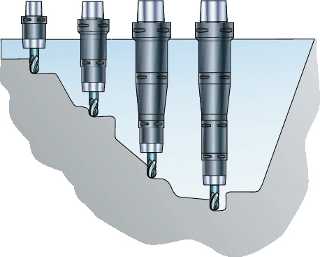考虑刀具装夹和工件夹紧，以避免振动。
* 使用单独的高精度机床进行精加工和超级精加工工序，这样可以减少某些情况下消除费时的手动抛光工作。
* 对于大零件的粗加工采用传统方法和刀具具有较高效率。
* 在较深区域的粗加工工序中为了提高加工效率降低振动风险，可采用分层切削方法逐级加工刀具长度。并且对不同刀具选用相对应的切削参数，以保持最大生产效率。

**（2）等高铣和仿形铣的选择**

在现代CAM软件的编程策略中对于类型腔和凸台的刀具路径大的方为两类，即等高铣和仿形铣。一般来说在零件结构允许的情况下优先推荐使用等高铣方法。

|  |  |
| --- | --- |
| 等高铣  等高铣.bmp | 仿形铣  仿形铣.bmp |
| 侧刃进行切削，便于获得较佳的切削速度控制。  可采用较高的进给率。  生产效率较高。  刀具刃口切削状态良好，可获得较长的刀具寿命。  切削过程较平稳，安全性较高。 | 刀具端刃部分受力不佳。  在某些切削位置为保证切削平稳必须降低进给率。  由于切削过程波动，会降低刀具寿命。  由于切削力变化会承受一定的机械冲击。  编程时间和切削时间较长。 |

**（3）实际切削速度**

当计算球头铣刀或圆刀片刀具的切削速度时，如果使用刀具公称直径实际的切削速度Vc选取可能会较低，导致生产效率降低，此时更应该关注实际或有效切削直径Dcap。

$$V_{c}=\frac{π×n×D_{cap}}{1000}m/min$$

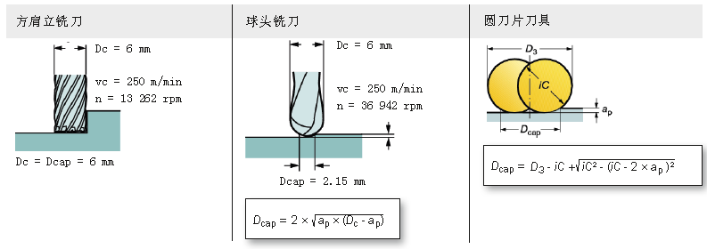

**（4）倾斜刀具**

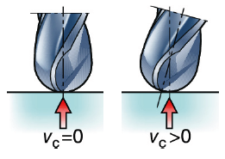当使用球头立铣刀时，切削刃最关键的区域是刀具中心，此处的切削速度接近零，这对于切削过程是非常不利的，而且由于刀具的横刃设计，导致排屑也存在一定难度。

因此，在可能的情况下建议主轴或工件倾斜10至15度，这将使切削区域远离刀具中心，有助于提高刀具的实际切削速度，使刀具切屑形状和刀具寿命得到改善，并将有效提高加工表面质量。

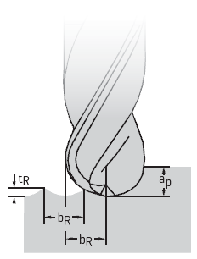

**（5）行宽**

|  |  |  |
| --- | --- | --- |
| 刀具直径  Dc（mm） | 行宽bR（mm）  tR=5um | 行宽bR（mm）  tR=2um |
| 0.5 | 0.10 | 0.06 |
| 1 | 0.14 | 0.09 |
| 2 | 0.20 | 0.12 |
| 3 | 0.25 | 0.16 |
| 4 | 0.28 | 0.18 |
| 5 | 0.31 | 0.20 |
| 6 | 0.34 | 0.22 |
| 8 | 0.40 | 0.25 |
| 10 | 0.45 | 0.28 |
| 12 | 0.49 | 0.31 |
| 16 | 0.56 | 0.36 |
| 20 | 0.63 | 0.40 |
| 25 | 0.71 | 0.45 |
| 32 | 0.80 | 0.50 |

### 4.3.5整体硬质合金立铣刀

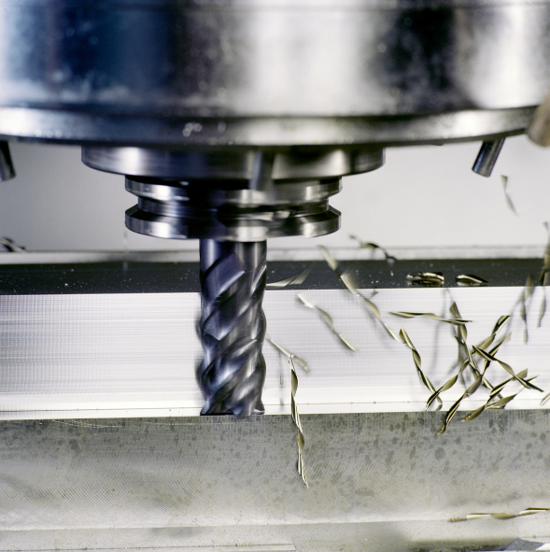整体硬质合金立铣刀广泛用于零件的槽、小平面、成型面、台阶面的加工，特别是在模具各种结构的型腔、空间曲面的加工。随着数控加工机床特别是高速加工技术应用，产品零件材料的性能要求与精度不断提高，工件结构形状愈来愈复杂，对立铣刀的要求也随之愈来愈高。对立铣刀的结构形状、几何参数、品种规格、刀具精度提出了更高的要求。为满足加工的需求，近年来整体硬质合金立铣刀使用愈来愈广泛。而硬质合金材质的提高亦为整体硬质合金立铣刀广泛应用提供了必要的条件。

**1、整体硬质合金立铣刀各部分名称**

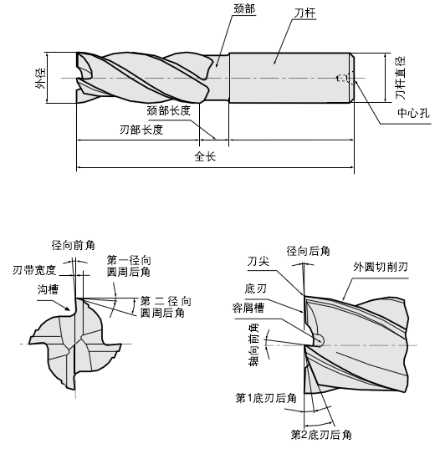

**2、常用整体硬质合金立铣刀的结构**

|  |  |
| --- | --- |
| 直角立铣刀 | * 主要用于加工槽和侧面精铣。 * 有效降低振动趋热。 * 适用于薄壁件铣削。 * 适用于必须进行清根的铣削。 * 小倒角设计可以有效防止刃口破损。 |
| 球头立铣刀 | * 用于加工型腔、斜面和仿形加工。 * 顶刃通过中心，可以参于切削。 * 用于精铣加工。 |
| 圆弧立铣刀 | * 加工有转角R的侧面。 * 相对于直角立铣刀强度显著提高。 * 适用于高速大进给加工。 |
| 锥度立铣刀 | * 加工带有锥度的斜面 * 多数为非标设计 |
| 锥度球头立铣刀 | * 用于加工型腔、斜面和仿形加工。 * 顶刃通过中心，可以参于切削。 * 与球头立铣刀相比同样刀尖圆弧R下刚性有明显提升。 |

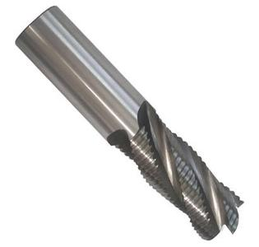

整体硬质合金立铣刀大多推荐用于精铣加工，但是由于较小尺寸型腔和封闭槽的存在，有时不得不使用整体式立铣刀进行粗加工，为了提高整体式立铣刀在粗加工时的切削性能，各品牌都推出了相应的波刃立铣刀。

波刃立铣刀是在普通立铣刀的前刀面或后刀面上加工成波浪形螺旋面，增大刀具刃口与材料的接触长度，增加切削的平稳性，延长刀具寿命，提高切削效率。

**3、整体式硬质合金立铣的应用**

**切削刃数**

|  |  |  |  |  |
| --- | --- | --- | --- | --- |
| 刃数 | | 两刃 | 三刃 | 四刃 |
| 横截面形状 | |  |  |  |
| 模截面所占比例 | | 54% | 56% | 60% |
| 特征 | 优点 | 容屑空间大  切屑排出容易 | 切屑排出容易  表面光洁度良好 | 刚性好  表面光洁度良好 |
| 缺点 | 刚性差 | 外径测定较困难 | 切屑排出不畅 |
| 用途 | | 切槽加工  侧面加工  孔加工 | 切槽加工  侧面加工  重切削  精加工 | 浅槽加工  侧面加工  精加工 |

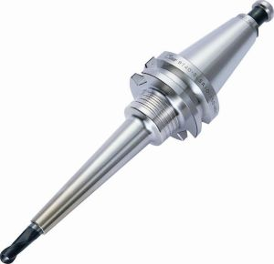**装夹**

装夹前应对刀具柄部及夹头内孔进行彻底清洗，清理掉柄部表面的防锈油和切削液。

在满足加工要求的前掉下尽可能的减小刀具悬伸，提高刚性。

优先选用动态平衡好，夹紧力大，刚性高的铣夹头。如：热装夹头，强力铣夹头，液压夹头，高精度ER夹头等。

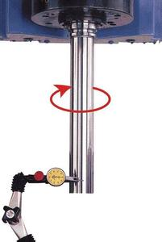

**机床：**

整体硬质合金立铣刀要求使用机床：高刚性、高精度，高转速，有必备的切削冷却系统。一般铣刀夹持在机床上测量，在刀具伸出长度为3倍铣刀直径处，刀具跳动为0.01mm,最大不超过0.015mm，小直径铣刀要求精度更高达0.003mm。